**Südkurier**

SINGEN-FRIEDINGEN 03. Mai 2019, 17:11 Uhr

**Dreister Diebstahl im Großtannenwald: Täter graben jahrhundertealten Grenzstein aus**

* Von geschichtsträchtigem Grenzstein fehlt jede Spur
* Die Fahnder sind auf die Hilfe von Zeugen angewiesen

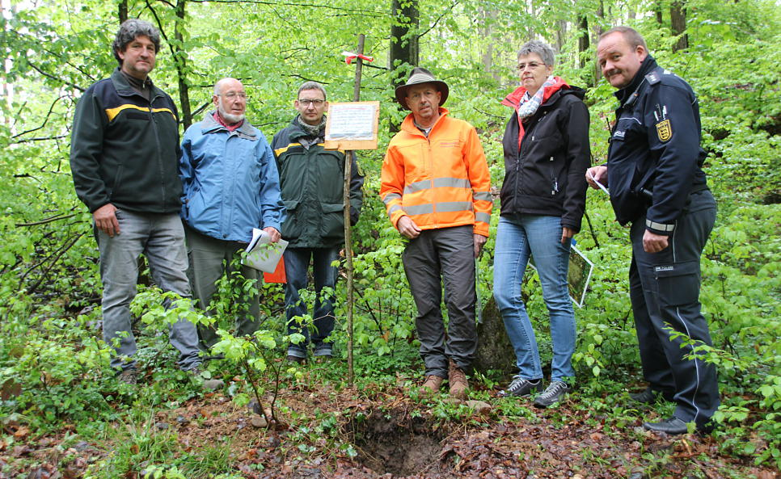

**Ein Loch im Waldboden ist alles, was von dem mehr als 400 Jahre alten Stein übrig ist. Forstrevierleiter Andreas Ehrminger, Dieter Kunze, Helmut Fritz vom Kreisforstamt, Kreisarchäologe Jürgen Hald, die Abteilungsleiterin der Singener Vermessungsbehörde Elke Schultze-Graf und der Leiter des Polizeipostens Steißlingen Reiner Zeller (von links) hoffen, die Täter bald zu finden.** | Bild: Schottmüller, Daniel

VON [DANIEL SCHOTTMÜLLER](https://www.suedkurier.de/autor.=das/)

Was bleibt, ist ein Loch im Waldboden. Und daneben ein Holzschild, auf dem Dieter Kunze mit schwarzem Filzstift festgehalten hat, was sich hier zugetragen hat. Dass an dieser Stelle ein jahrhundertealter Stein die Grenze zwischen Baden und Württemberg markiert hat. Und dass dieser Stein kurz vor Ostern gestohlen worden sei.

Seinen Hinweis hat der 79-Jährige mit den Worten „Große Trauer und Wut“ überschrieben. Es ist seine Gedenkschrift an einen Stein, den der Mann mit dem weißen Bart 40 Jahre lang am Wegrand passiert hat. Entweder auf dem Fahrrad oder bei seinen beinahe täglichen Spaziergängen im Großtannenwald. „Das war mein Freund“, sagt Dieter Kunze. Auch wenn die historische Markierung in den vergangenen Jahren von dichtem Moos überwuchert gewesen sei, habe er sie immer gerne betrachtet. „Manchmal habe ich meine Hand darauf gelegt.“

Wütend und traurig war Dieter Kunze, als er den Diebstahl entdeckte. Der 79-Jährige brachte ein Schild am Tatort an, mit dem er auf den Verlust des Grenzsteins aufmerksam machen wollte. |

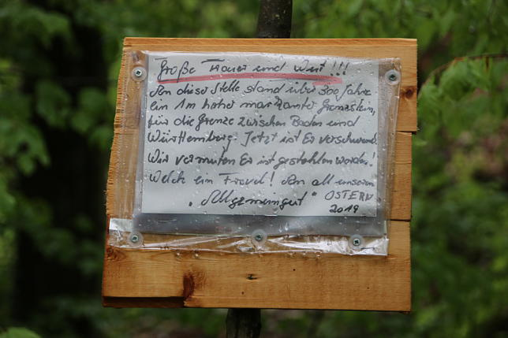

Bild: Schottmüller, Daniel

Entsprechend bestürzt war der 79-Jährige, als er am Vormittag des Ostersamstags beim Spaziergang mit seiner Frau feststellen musste, dass der Stein aus dem Waldboden ausgegraben worden war. Umgehend verständigte Kunze die Behörden. Er fertigte sein Hinweisschild an und wandte sich mit einem Schreiben an die regionalen Medien. „Die Nacht auf Ostersonntag konnte ich nicht schlafen“, blickt er zurück. Kunze ist nicht der einzige, den die Tat erschüttert hat. „In meiner ganzen Karriere habe ich so etwas noch nicht erlebt“, berichtet Jürgen Hald. Er trägt eine wasserabweisende Hose, Schlapphut und eine orangefarbene Jacke mit der Aufschrift „Kreisarchäologe, Landkreis Konstanz„. In dieser Funktion hat Hald den heutigen Pressetermin im Großtannenwald, etwa 200 Meter waldeinwärts von der Landesstraße 189, einberufen. Gleich zu Beginn stellt er klar: „Es handelt sich hier nicht um einen x-beliebigen Grenzstein.“

**Wenn Steine sprechen könnten**

An zwei Seiten sei der Stein mit dem Hirschhorn, dem Hohheitszeichen der Württemberger, versehen, berichtet der Archäologe. Auf einer weiteren Seite prange das Wappen der Radolfzeller. Warum? Die Wegmarkierung habe im 16. Jahrhundert die Grenze der württembergischen Exklave Bruderhof markiert, welche wiederum für die Versorgung der Festung Hohentwiel gesorgt hatte. Als eine von 72 Grenzmarkierungen hatte man den Stein an vier Märztagen im Jahr 1581 in die Erde eingelassen. Der Verlust wiege besonders schwer, weil die anderen 71 Grenzsteine im Laufe der Zeit verloren gegangen oder zerstört worden seien, erklärt Jürgen Hald. Im Bezug auf den Diebstahl spricht er von einem tragischen Verlust. „Dieser Grenzstein hat den Dreißigjährigen Krieg überlebt. Wenn er sprechen könnte, könnte er uns von den Truppen Konrad Widerholts berichten, die hier im Wald an ihm vorbeigezogen sind.“

Etwa 1,40 Meter hoch und 200 bis 250 Kilogramm schwer ist der Rorschacher Sandstein, nachdem gesucht wird. Dieses Bild wurde 2013 aufgenommen und zeigt das württembergische Wappen, das sich auf zwei Seiten des Grenzsteins wiederfindet. Zur Zeit des Diebstahls war der Stein aber schon stark von Moos bewachsen. | Bild: Vermessungsamt Stadt Singen

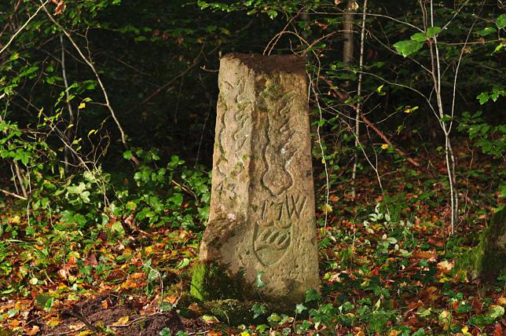

Da der verschwundene Stein aber nicht sprechen kann, ist man auf die Hilfe der Bevölkerung angewiesen. „Wenn jemandem zwischen 10.30 Uhr am Gründonnerstag und dem Morgen des Karsamstags etwas hier im Wald aufgefallen ist, wäre es sehr wichtig, dass er sich an uns wendet“, betont Reiner Zeller, Leiter des Polizeipostens Steißlingen. Er geht davon aus, dass mindestens zwei Täter den 140 Zentimeter hohen, 200 bis 250 Kilo schweren Stein freigerüttelt, aus dem Boden gekippt und in ein größeres Fahrzeug verladen haben. Eine Tat mit Konsequenzen. Das unerlaubte Entfernen des Steins sei ein schwerer Diebstahl sowie ein Verstoß gegen das Denkmalschutz- und Vermessungsgesetz des Landes Baden-Württemberg.

Sollten die Täter geschnappt werden, habe man vor, den Grenzstein wieder an Ort und Stelle einzugraben, sagt die Abteilungsleiterin der Singener Vermessungsbehörde Elke Schultze-Graf. „Wenn nicht, wäre es wirklich ein großer Verlust – dann würden wir hier einen schnöden Granitstein aufstellen müssen.“

Kreisarchäologe Jürgen Hald im Gespräch mit Uwe Weiß und Elke Schultze-Graf von der Vermessungsbehörde der Stadt Singen sowie Reiner Zeller (von links), Leiter des Polizeipostens Steißlingen. | Bild: Schottmüller, Daniel

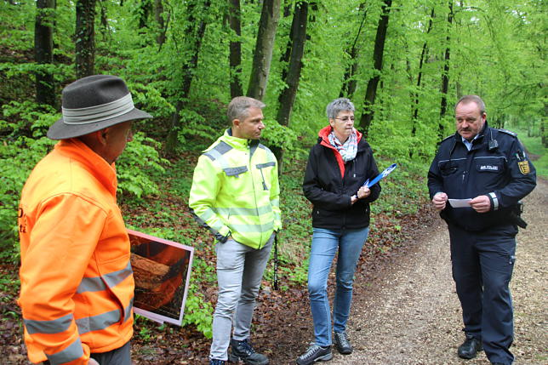

Der zuständige Forstrevierleiter Andreas Ehrminger hofft, dass das nicht nötig sein wird. Seiner Erfahrung nach dürften gerade um die Osterfeiertage viele Menschen auf dem Waldweg in Verlängerung der Friedinger Straße unterwegs gewesen sein. Auch Dieter Kunze hofft, dass ein weiterer Zeuge einen entscheidenden Hinweis geben kann. Er jedenfalls hat seinen Beitrag geleistet. Am Ende des Pressetermins baut der 79-Jährige sein Hinweisschild ab. Mit dieser Last auf den Schultern macht er sich auf den Nachhauseweg.

Eine historische Grenze

Der kurz vor Ostern abhanden gekommene Stein wurde 1581 aufgestellt. Die Waldflächen des Bruderhofs im Großtannenwald grenzten damals an Waldflächen des zu Radolfzell gehörenden Fleckens Friedingen (Baden). Um diese Grenze zu markieren, wurden in einem viertägigen Arbeitseinsatz 72 Marksteine eingesetzt. Der verschwundene Stein war der einzige, der die 400-jährige württembergische Geschichte des Bruderhofs überstanden hat.